
UNIVERSIDAD AUTÓNOMA DEL ESTADO MÉXICO

FACULTAD DE ODONTOLOGÍA

CENTRO DE INVESTIGACIÓN Y ESTUDIOS AVANZADOS EN ODONTOLOGÍA “DR. KEISABURO MIYATA”

“ACCIDENTE POR INFILTRACIÓN DE HIPOCLORITO DE SODIO: REPORTE DE CASOS”
QUE PARA OBTENER EL DIPLOMA DE: ESPECIALISTA EN ENDODONCIA

PRESENTA


CD. Araceli Marleth Ramírez Campuzano.

DIRECTORA:

EE. Brissa Itzel Jiménez Valdés.

TOLUCA, ESTADO DE MÉXICO, AGOSTO DE 2013

INDICE

Contenido Pág

INTRODUCCIÓN 1
ANTECEDENTES 3
CASO CLINICO I 15
CASO CLINICO II 20
DISCUSIÓN 28
CONCLUSION 30
REFERENCIAS BIBLIOGRAFICAS 31

INTRODUCCIÓN

La endodoncia es el tratamiento de conductos radiculares, que tiene como objetivos principales la limpieza, conformación y obturación del sistema de conductos radiculares en tres dimensiones para prevenir la reinfección.¹
La irrigación consiste en el lavado y aspiración de todos los restos y sustancias que pueden estar contenidas dentro del sistema de conductos radiculares y se lleva a cabo mediante el empleo de agentes químicos aislados o combinados.² Para una remodelación y limpieza adecuada de los conductos radiculares es indispensable el uso de una solución irrigadora , sin embargo, estas sustancias suelen tener un efecto citotóxico sobre los tejidos periapicales, produciendo en algunas ocasiones retardo en la reparación y reacciones inflamatorias severas en los tejidos de sostén del diente.¹ El hipoclorito de sodio es la solución irrigante más popular usada en el tratamiento de conductos radiculares. Ha sido usado como solución irrigante por más de cuatro décadas. Es un efectivo agente antimicrobiano y un excelente disolvente de tejidos, pero posee la desventaja de tener un alto poder irritante para los tejidos vitales.³ Siendo su principal desventaja su alta toxicidad cuando es inyectado accidentalmente en los tejidos periradiculares,⁴ lo que puede dar complicaciones graves y aunque no son frecuentes, es importante saber el protocolo a seguir ante este tipo accidentes.⁵ La utilización de hipoclorito de sodio puede ocasionar efectos adversos; entre los descritos por la literatura podemos mencionar lesiones de tejidos periodontales y orales (piel y mucosas), lesiones en la mucosa ocular, inyección de hipoclorito en la región periapical y lesiones de hipersensibilidad,³ por lo que en este reporte de

algunas ocasiones retardo en la reparación y reacciones inflamatorias severas en los tejidos de sostén del diente.¹ El hipoclorito de sodio es la solución irrigante más popular usada en el tratamiento de conductos radiculares. Ha sido usado como solución irrigante por más de cuatro décadas. Es un efectivo agente antimicrobiano y un excelente disolvente de tejidos, pero posee la desventaja de tener un alto poder irritante para los tejidos vitales.³ Siendo su principal desventaja su alta toxicidad cuando es inyectado accidentalmente en los tejidos periradiculares,⁴ lo que puede dar complicaciones graves y aunque no son frecuentes, es importante saber el protocolo a seguir ante este tipo accidentes.⁵ La utilización de hipoclorito de sodio puede ocasionar efectos adversos; entre los descritos por la literatura podemos mencionar lesiones de tejidos periodontales y orales (piel y mucosas), lesiones en la mucosa ocular, inyección de hipoclorito en la región periapical y lesiones de hipersensibilidad,³ por lo que en este reporte de caso se busca identificar la reacción inmunológica de los tejidos periapicales causada por la extrucción de hipoclorito de sodio durante el tratamiento endodóntico, así como conocer el tratamiento inmediato, mediato y subsecuente.

ANTECEDENTES

Uno de los principales factores para el éxito del tratamiento endodóntico es la IRRIGACION. Costa y Valsecia 2. mencionan que consiste en el lavado y aspiración de todos los restos y sustancias que pueden estar contenidas dentro del sistema de conductos radiculares, por lo que el irrigante ideal debe tener las siguientes características:
- Capacidad de disolución de los tejidos pulpares vitales y necróticos, tanto en la luz de los conductos principales como en todos los espacios del sistema de conductos.
- Baja tensión superficial para facilitar el flujo de la solución.

- Escasa toxicidad y biocompatibilidad.

- Capacidad de desinfección para bacterias, biofilms y neutralización de endotóxinas.
- Capacidad de eliminar la capa residual de las paredes instrumentadas del conducto.
- Lubricación.⁵

En definitiva un excelente irrigante debe combinar un máximo efecto antibacterial con mínima toxicidad, lo cual no aplica para ninguna solución irrigante disponible¹, por lo que se deberán combinar dos o más irrigantes para conseguir los objetivos mencionados.⁵

A lo largo de la práctica endodóntica, se han utilizado diferentes irrigantes entre los que encontramos agua oxigenada, clorhexidina, solución fisiológica, entre otros.
Hipoclorito de Sodio.

Inicialmente fue descrito en 1920 por Crane, como solución Dakin la cual contenía 0.5% de hipoclorito de sodio amortiguada con una solución de bicarbonato de sodio para el debridamiento de los conductos radiculares y su esterilización.³
En 1936, Walker, recomendó el uso de hipoclorito de sodio como irrigante durante la terapia endodóntica.
Grossman, sugirió la utilización alterna de solución de hipoclorito de sodio al 5.25% y peróxido de hidrógeno al 3%, durante la preparación radicular.
Spangberg encontró que concentraciones de hipoclorito de sodio superiores al 0.5% eran citotóxicas y por ello propusó la utilización de hipoclorito de sodio diluido al 1%.
El hipoclorito de sodio, se ha utilizado en diversas concentraciones. Comercialmente se encuentra en concentraciones del 3 al 5.6%, lo que hace que la solución sea tóxica y cáustica para los tejidos vitales.⁴ La habilidad del hipoclorito de sodio de disolver tejidos está determinada por la cantidad de tiempo que la solución permanezca en contacto con los tejidos y la temperatura y
concentración de la misma.6 Cuando al hipoclorito de sodio se le agrega agua, se
forma el ácido hipocloroso (Col), el cual contiene cloro activo, un fuerte agente oxidante.³

Propiedades del hipoclorito de sodio:

- Alta capacidad antimicrobial sobre microorganismos comunes en infecciones endodónticas como Streptococcus mutans, Prevotella intermedius, Porphyromonas gingivalis, Fusobacterium nucleatum, e incluso Enterococcus faecalis. Este efecto antibacterial se produce cuando el hipoclorito de sodio entra en contacto con el tejido orgánico formando ácido hipocloroso, el cual contiene cloro activo que produce oxidación irreversible de los grupos sulfidrilos de las enzimas esenciales bacterianas, alterando las funciones metabólicas de las células. Y por sustitución del hidrógeno de las cadenas proteicas citoplasmáticas por el cloro del hipoclorito de sodio formándose un compuesto que entra en la clasificación de las cloraminas y que tiene un elevado poder bactericida.
- Capacidad de disolución de tejidos: una solución de hipoclorito de sodio al 5.25% está formada aproximadamente en 5% de cloruro de sodio diluido en una solución muy alcalina de hidróxido de sodio con un pH de 12, lo cual hace que esta solución sea muy hipertónica, con capacidad de extraer los fluidos de los tejidos por presión osmótica, y de hidrolizar y oxidar las cadenas proteicas.
- Acción detergente: Los álcalis como el hipoclorito de sodio actúan sobre los ácidos grasos, saponificándolos, es decir transformándolos en jabones solubles y reduciendo la tensión superficial de los líquidos permitiendo la fácil eliminación de compuestos organicos.¹ Las propiedades de Hipoclorito de Sodio hacen que esté sea el irrigante de elección, la gran desventaja que este irrigante puede presentar es su toxicidad.

Durante el tratamiento endodóntico pueden suceder diferentes accidentes con este irrigante, entre los que encontramos infiltración hacia tejidos perirradiculares.
Pocos han sido los casos reportados en la literatura sobre complicaciones o reacciones adversas secundarias al uso clínico del hipoclorito de sodio en endodoncia.²´⁶´8 La mayoría de estos casos consisten en la inyección de la solución a través del ápice radicular.² existen varios reportes de casos con respecto a los efectos citotóxicos del hipoclorito de sodio, cuando es inyectado accidentalmente más allá de los confines del diente, ya que este puede ejercer un efecto nocivo y destrucción al contacto de los tejidos periradiculares.³´⁶´⁷ En todos estos tipos de casos también han sido reportados dolor severo, edema, hematomas, necrosis, abscesos, anestesia del nervio mentoniano, olor y gusto a cloro, irritación ocular y lesiones de hipersensibilidad. Al parecer las lesiones son producidas por el efecto oxidante del hipoclorito de sodio sobre los tejidos vitales que rodean al órgano dentario tratado endodónticamente, seguida de una reacción inflamatoria.²
El contacto de la sustancia irrigante con el tejido periapical produce una respuesta inflamatoria aguda que es fundamentalmente de carácter protector, cuyo objetivo es librar al organismo de la causa inicial de la lesión celular.¹
La inflamación aguda presenta tres componentes principales:

- Modificación del calibre de los vasos que dan lugar al aumento en el flujo de sangre.

- Alteraciones en la microvasculatura que permiten salida de la circulación de proteínas plasmáticas y leucocitos.
- Migración de leucocitos hasta el foco de lesión.

Las alteraciones en el flujo sanguíneo y el calibre de los vasos se inician de forma muy rápida tras la lesión y evolucionan a un ritmo que depende de la intensidad de la misma. Después de un periodo transitorio de vasoconstricción se produce una vasodilatación que afecta inicialmente a las arteriolas y posteriormente da lugar a la apertura de nuevos lechos capilares. Luego se produce un aumento en la permeabilidad de la microvasculatura con salida de fluidos ricos en proteínas desde la circulación hacia el tejido periapical. Posteriormente se produce extravasación de leucocitos hacia el tejido intersticial a través de marginación y adhesión a la luz vascular, diapédesis y migración hacia un estímulo quimiotáctico. La fagocitosis se lleva a cabo a través de reconocimiento y contacto con la partícula, englobamiento de esta con formación posterior de una vacuola fagocitaria y destrucción o degradación del material fagocitado. Durante la quimiotaxis y fagocitosis los leucocitos pueden liberar metabolitos tóxicos y proteasas hacia el medio extracelular lo que a su vez puede ser la causa de lesión tisular.⁸
Existen por lo menos cuatro sistemas bioquímicos que están implicados como mediadores de la inflamación:
- Aminas vasoactivas: Las principales son histamina y serotonina. Estas dos sustancias son liberadas por una variedad de células como mastocitos, basofilos y

plaquetas; y ambas producen dilatación de capilares, aumentando la permeabilidad vascular y produciendo contracción del músculo liso.
- Sistema de quininas: producen quimiotaxis de células inflamatorias, contracción del músculo liso, dilatación de arteriolas periféricas y aumento de la permeabilidad vascular. También pueden producir dolor por acción directa sobre las fibras nerviosas.
- Sistema de complemento: consiste en por lo menos 20 proteínas plasmáticas que interaccionan entre sí produciendo una variedad de efectos biológicos. El sistema de complemento es capaz de producir lisis celular y aumentar la fagocitosis a través de la interacción con receptores del complemento sobre la superficie de las células fagociticas, aumentar la permeabilidad vascular y actuar como factor quimiotáctico para granulocitosis y macrófagos.
- Metabolitos del ácido araquidónico: existen dos vías a través de las cuales el ácido araquidónico es metabolizado. – las prostaglandinas producidas por la vía de la cicloxigenasa y los leucotrienos producidos por la vía de la lipooxigenasa. Las prostaglandinas, principalmente PGE₂ y PGI₂ están asociadas con la permeabilidad vascular y dolor. Los leucotrienos tienen un efecto quimiotáctico sobre neutrofilos, eosinofilos y macrófagos, producen aumento de la permeabilidad vascular y permiten liberación de enzimas lisosomales desde polimorfonucleares y macrófagos.¹
La biocompatibilidad se define como la habilidad de un material para ejercer una función para una aplicación específica en presencia de una respuesta apropiada

del huésped, de manera que al utilizarlo esté libre de algún riesgo para el ser humano.¹
Accidente por hipoclorito de sodio.

La inyección accidental de hipoclorito de sodio en los tejidos periapicales es una experiencia que ni el paciente ni el clínico olvidara pronto.⁹ cuando se irriga con excesiva presión o no se controla la longitud de trabajo, es posible que el hipoclorito de sodio pase a los tejidos periapicales causando un severo daño tisular, aun en cantidades pequeñas, asociándose esta extrusión a la aparición de exacerbaciones posteriores a la terapia endodóntica.¹
Un accidente de hipoclorito se refiere a cualquier evento en el que el hipoclorito de sodio sale por el ápice del diente y el paciente inmediatamente manifiesta alguna combinación de los siguientes sintomas¹:
- Dolor severo inmediato.

- Edema inmediato de los tejidos blandos vecinos.

- Posible extensión del edema hacia la cara (labios, mejillas, región infraorbitaria).

- Sangrado profuso a través del canal.

- Sangrado profuso intersticial con hemorragia de piel y mucosas (equimosis).

- Sabor a cloro e irritación de garganta luego de inyección en el seno.

- Posible infección secundaria.

- Anestesia irreversible o posible parestesia.³ Alguna de las razones por las que un accidente de hipoclorito de sodio puede ocurrir son una inyección forzada de la solución de irrigación, la irrigación de una aguja dentro del canal radicular, la irrigación de un diente que tiene un foramen apical grande, una resorción apical o un ápice inmaduro. Algunos pacientes presentan durante varios días un edema, que va incrementando, y equimosis, acompañada de necrosis tisular, parestesia y una infección secundaria. Aunque la mayoría de los pacientes en un periodo de 1 a 2 semanas se recupera, se ha informado en publicaciones sobre parestesia de larga duración y cicatrices.⁹.10,11.
Efectos del hipoclorito sobe el tejido vital:


Hemolisis de glóbulos rojos: las células rojas sanguíneas son muy sensibles a los cambios osmóticos de soluciones hipo-hipertónicas, por lo tanto se produce hemolisis y pérdida de proteínas celulares cuando el tejido entra en contacto con soluciones hipertónicas de hipoclorito de sodio. Sin embargo también se ha observado en estudios in Vitro realizados con soluciones isotónicas, que la hemolisis se produce por oxidación de la membrana celular. Una solución isotónica produce una pequeña hemolisis hasta de un 5.5%, pero el incremento en las concentraciones de hipoclorito de sodio causa progresivamente más hemolisis hasta un 96% con destrucción total de la hemoglobina.

lteración de la estructura dentinaria: el hipoclorito de sodio al 5% ejerce un efecto oxidante sobre el colágeno tipo I y el condroitin sulfato de la matriz extracelular de la dentina.11,12
A

fecto inhibitorio sobre la capacidad de adherencia al sustrato por parte del macrófago: la función del macrófago en la fagocitosis y en la presentación del antígeno hace que tenga un papel central en la reparación de lesiones crónicas periapicales. Sin embargo, la adherencia es el primer paso en el proceso de la fagocitosis y es esencial para la función del macrófago, el efecto inhibitorio producido por el hipoclorito de sodio sobre la capacidad de adherencia al sustrato mostraría que puede inhibir la fagocitosis en el macrófago, dependiendo de las concentraciones utilizadas.
E


Efecto sobe la actividad mitocondrial en cultivos de fibroblastos del ligamento periodontal: se evaluó el efecto del hipoclorito de sodio en células cultivadas del ligamento periodontal humano in vitro, donde se encontró que el hipoclorito de sodio al 0.4% tiene un efecto tóxico sobre las células y a medida que aumenta su concentración provoca una gran disminución en su actividad mitocondrial.


Efecto sobre la quimiotaxis de neutrofilos y toxicidad sobre células endoteliales con concentraciones de 0.5%.¹,13,14
En otros casos, se puede presentar potencial alergénico con síntomas de urticaria por contacto que se define como reacción con erupciones que ocurren cuando la sustancia es aplicada sobre la piel intacta.15,16 Esta reacción puede abarcar desde una urticaria local a una forma general pudiendo progresar hasta asma. Las personas que exhiben urticaria por contacto, la cual es primordialmente vascular
pueden tener concomitante sensibilidad epidémica y eccema causada por el mismo alérgeno. 4,17, La mayoría de los casos presentan resolución completa luego
de dos semanas mientras que algunos pocos pueden presentar parestesia por

largos periodos de tiempo. Dependiendo del grado de la injuria y su respuesta al tratamiento conservador algunos casos pueden requerir intervención quirúrgica, para prever descompresión y facilitar el drenaje y crear un ambiente que conduzca a la cicatrización 17,18 Y 19..
Recomendaciones para prevenir el accidente con hipoclorito de sodio:

- Poseer un adecuado nivel de conocimientos y de experiencia clínica para manejar con solvencia los accidentes que se puedan presentar durante la terapia endodóntica.20
- Se debe diagnosticar correctamente cada caso comprobando, tanto clínica como radiográficamente, la presencia de ápices inmaduros, reabsorción radicular, perforaciones apicales, o cualquier otra condición en que puede resultar más grande de lo habitual en el foramen apical.
- Evitar la presentación de hipoclorito de sodio en cartuchos de anestesia ya que son potencialmente peligrosos.
- Llevar aguja a solo 2 mm menos de la longitud de trabajo, colocando un tope de goma.
- La irrigación debe realizarse lentamente, con movimientos suaves de la aguja, y evitar excesiva presión durante la irrigación del conducto.21, 22 Y 23

Protocolo de atención de un accidente por hipoclorito:

- Informar al paciente sobre la causa y la gravedad de las complicaciones.

- Control del dolor: anestesia local, analgésicos: ibuprofeno o paracetamol.

- Lavar abundantemente el conducto con solución salina.

- Infiltrar un corticoesteroide (betametasona) 1ml en la mucosa vestibular del diente tratado es una dosis de 0.07 a 0.09 mg/ml.
- Compresas frías extraorales para reducir la inflamación durante las primeras 24 hrs. en intervalos de 15 min.
- Después de un día compresas calientes en intervalos de 15 minutos y frecuentes enjuagues bucales de solución caliente para la estimulación de la microcirculación local.
- Antibióticos. Solo en caso de alto riesgo o evidencia de infección secundaria.

- Antihistamínico (opcional).

- Tranquilizar al paciente sobre su apariencia e informarle que en un corto periodo recuperar su apariencia normal.
- Se deberán dar las indicaciones de forma verbal y escrita.

- Solicitar el asesoramiento o remitir a un servicio de cirugía maxilofacial.

- En casos más graves: remisión a urgencias de un hospital.

- Posterior finalización de la endodoncia cuando los síntomas estén resueltos o disminuidos, con una solución salina estéril o clorhexidina como sustancia irrigadoras. En la mayoría de los casos no es necesaria la extracción del órgano dentario.24, 25 y 26

CASO CLÍNICO I

Se presenta paciente masculino de 49 años de edad, en Marzo de 2012 a la clínica de Especialidad en Endodoncia de la Universidad Autónoma del Estado de México refiriendo dolor recurrente, en el órgano dentario 11 (FDI). A las pruebas de sensibilidad con frio y calor la respuesta es negativa, a la oclusión y a la percusión horizontal y vertical, la respuesta es positiva. La palpación de los tejidos blandos y fondo del saco provoca dolor y sensibilidad, existen cambios de volumen y presencia de fístula. El sondeo periodontal es de 2-1-1 mm por vestibular y 2-1-2 mm por lingual. Existe movilidad grado I.
Radiográficamente se observó órgano dentario con tratamiento endodóntico. A nivel apical ensanchamiento del espacio del ligamento periodontal. (Fig. 1).
Por medio de las pruebas realizadas, el diagnóstico pulpar fue tratamiento endodóntico previo y el diagnóstico periapical fue tejido apical normal. El plan de tratamiento fue realizar retratamiento; estableciendo que el pronóstico es reservado.
Durante el interrogatorio realizado en la historia clínica, no se reportaron datos patológicos de importancia. Así como la ausencia de antecedentes de trauma dental o maxilofacial.
Se realizó una anestesia efectiva y aislamiento con dique de hule, se realizó el acceso endodóntico con fresa de bola #2, posteriormente se utilizaron fresas Gates Glidden (GG) (Denstsplay Maillefer), se retiró el material utilizando limas Hedstroem 30, 25 y 20, la irrigación fue con NaOCl 5.25%. Se registró longitud

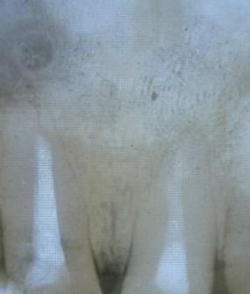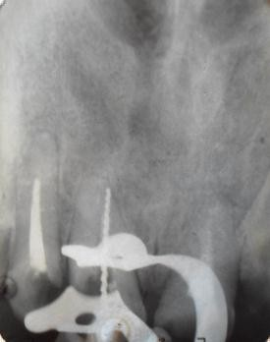de trabajo (14 mm) y se realizó la instrumentación con Protaper rotatorio (Figura 2).
Figura 1 Figura 2

La irrigación se llevó acabo con aguja endo-easy Durante la irrigación final previa a la radiografía de prueba de punta, el paciente reportó dolor agudo, hemorragia y edema inmediato (Figura 3 y 4)
El edema se reflejó en el lado superior derecho, en un lapso no mayor a 2 minutos.
El tratamiento inmediato fue reforzar el efecto anestésico y se irrigó con solución fisiológica hasta que el dolor y el sangrado cedieron.
Colocando al final del procedimiento una torunda de algodón estéril y Cavit como obturación. Se medicó al paciente con analgésico y antibiótico como tratamiento preventivo.
El paciente fue citado las 24, 48 y 71 hrs., para ser monitoreado y posteriormente a la 2da y 3ra semana.

Dos semanas posteriores al inicio del tratamiento se concluyó con el tratamiento endodóntico (Figura 5 y 6).
El paciente no reportó dolor o parestesia subsecuente (Figura 7).

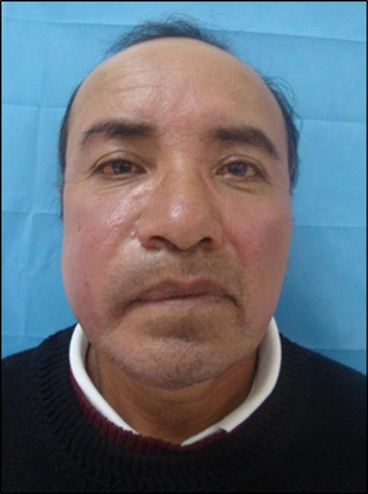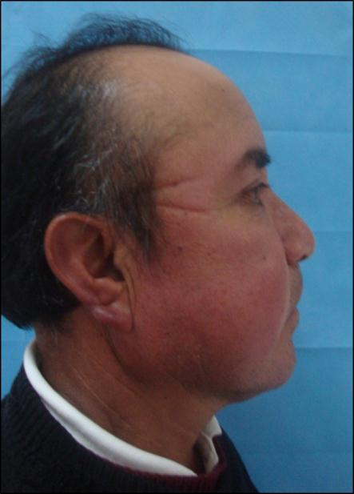

Figura 3 Figura 4

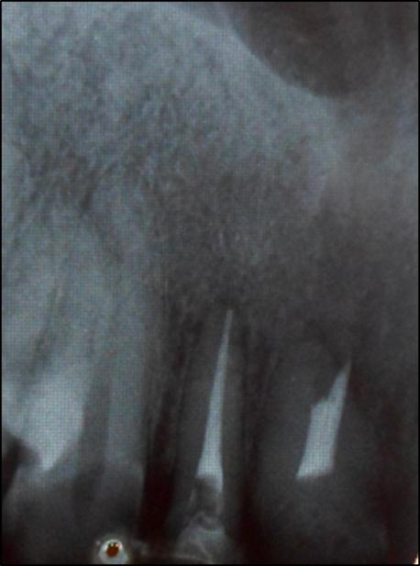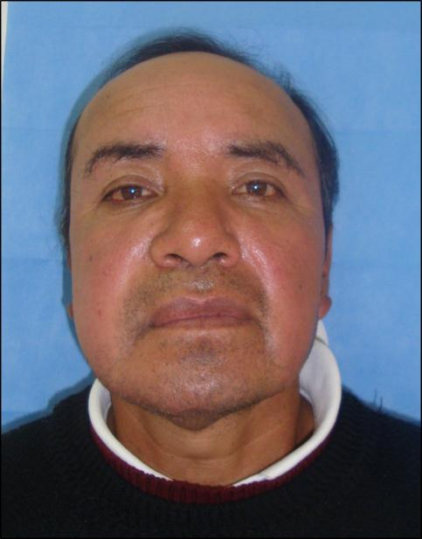

Figura 5 Figura 6

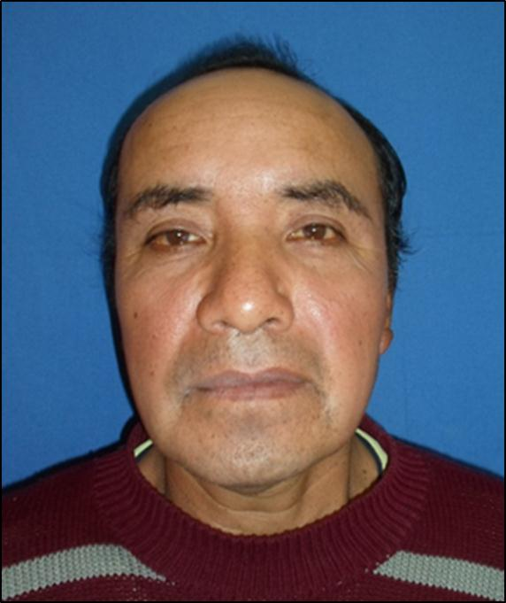

Figura 7

CASO CLÍNICO II

Se presenta en Agosto de 2010 a la clínica de Especialidad en Endodoncia de la Universidad Autónoma del Estado de México una paciente femenina de 55 años de edad referida de la clínica de operatoria dental con queja principal de dolor agudo, nocturno y localizado en el órgano dentario 26 (FDI). A las pruebas de sensibilidad con frio y calor la respuesta es positiva y perdura por más de 10 segundos. Existe dolor leve a la exploración, a la oclusión y a la percusión horizontal y vertical. La palpación de los tejidos blandos y fondo de saco no provoca dolor ni sensibilidad, tampoco existen cambios de volumen. El sondeo periodontal es de 1-1-1 mm por vestibular y 1-1. 5-1 mm por lingual. No existe movilidad.
Radiográficamente (Figura 1A) se observa corona completa con material radiopaco que abarca una cavidad ocluso-rnesio-distal, la cual se encuentra en contacto con los cuernos pulpares. Periapicalmente se encuentran las raíces bucales y palatina, ligeramente curvas (Figura 1B Y Figura 1C).
Por medio de las pruebas pulpares de sensibilidad pulpar, el diagnóstico fue pulpitis irreversible sintomática y el diagnóstico periapical fue tejido apical normal. El plan de tratamiento seria realizar biopulpectomia estableciendo que el pronóstico sería favorable.
Durante el interrogatorio realizado en la historia clínica, no se reportaron datos patológicos de importancia. Así como la ausencia de antecedentes de trauma dental o maxilofacial.

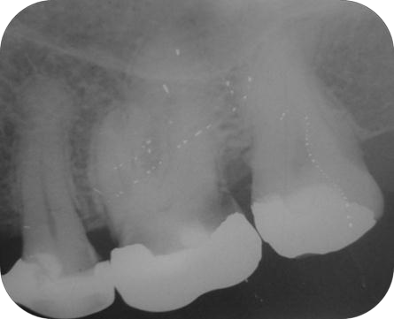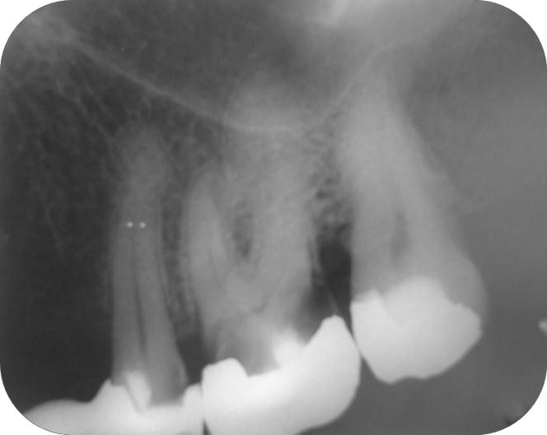

Figura 1A Figura 1 B

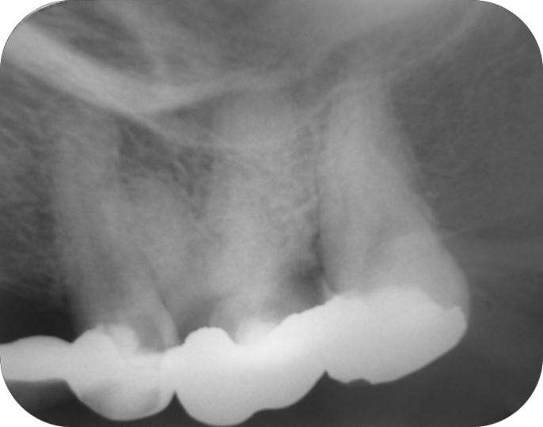

Figura 1C

Figura. 1 Radiografías iniciales. A) Rx. Ortoradial., B) Rx. Mesioradial y C) Rx. Distoradial.
Se realizó una anestesia efectiva y aislamiento con dique de hule; Se llevó acabo el tratamiento de urgencia, que consistió en realizar el acceso endodóntico, retirando completamente el tejido pulpar cameral utilizando irrigación con NaOCl 5.25%.

Posteriormente se localizaron las entradas de los conductos mesiobucal (MeBu), mesiolingual (MeLi) y palatino (Pa). Colocando al final del procedimiento una torunda de algodón estéril y Cavit como obturación.
En la siguiente cita se realizó la instrumentación de los conductos.

Se determinó la conductometría con ayuda de un localizador electrónico de foramen Mini Apex Locator (Sybron Endo, Sybron Dental, Anaheim. CA) obteniendo lecturas, por lo cual se tomó una radiografía para confirmar.
Después se instrumentaron los conductos MeBu, DiBu y Pa corono- apicalmente con fresas Gates-Glidden (GG) (Dentsply-Maillefer) del SS al SI secuencialmente hasta encontrar resistencia, y se instrumentó el tercio apical de los conductos MeBu, DiBu y Pa utilizando limas K (Dentsply-Maillefer) hasta un diámetro 35. El retroceso se realizó de forma manual con limas K de segunda serie (Figura 2A y 2B).
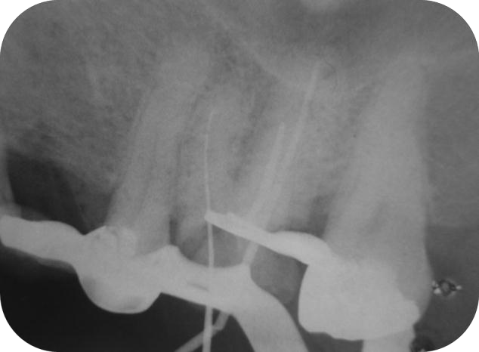
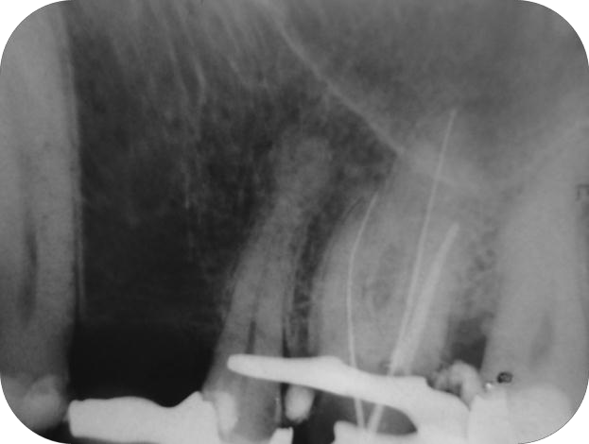

Figura. 2A Figura. 2B
Se realizó irrigación con hipoclorito de sodio al 5.25% usado durante la preparación biomecánica.

Durante la preparación final del conducto mesio-bucal, la aguja (endo-easy) utilizada durante la irrigación final se llevó a la longitud de trabajo. La aguja sobrepasó la longitud y se inyectan 2 ml de hipoclorito de sodio aproximadamente.
La paciente reportó dolor agudo inmediato, con sangrado profuso, en un lapso no mayor a 2 min se presentó edema en la parte superior izquierda. (Figura 3 y 4)
El tratamiento inmediato fue reforzar anestesia por el dolor agudo presente e irrigación abundante con solución fisiológica (Figura. 3). A las 24 hrs. la paciente se presenta con incremento de edema, equimosis parestesia de la zona afectada. (Figura 5 y 6).
Se monitorea a las 72 hrs. la medicación realizada previamente analgésico, antibiótico y corticoesteroides (Figura 7 y 8), no reporta dolor pero durante la revisión clínica podemos observar equimosis inframandibular y parestesia en la zona maxilar izquierda.
La paciente decide sea extraído el órgano dentario tratado.

La paciente se presenta a la clínica en diciembre de 2012, reporta ausencia de sensibilidad de la zona afectada.
Se realiza historia clínica sin datos relevantes. Durante la exploración física se observan depresión del labio superior (lado izquierdo), se realizan pruebas de sensibilidad: punción. La prueba reporta persistencia de parestesia (Figura 10 y 11)
La paciente es remitida con el Especialista en Rehabilitación y Medicina Física.

Continúa la parestesia crónica, y se recomienda reiniciar la aplicación de Laser e iniciar el tratamiento de Electroestimulación y Fisioterapia (Figura 12).
El pronóstico es reservado, ya que la lesión del nervio afectado es irreversible. La paciente no recuperara la sensibilidad de la zona afectada (Figura 11).

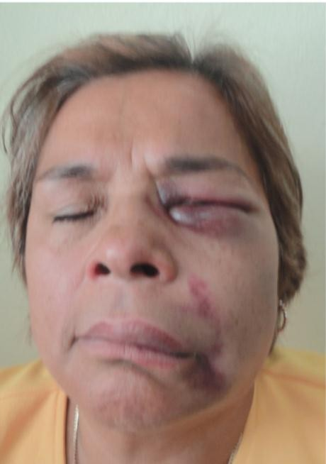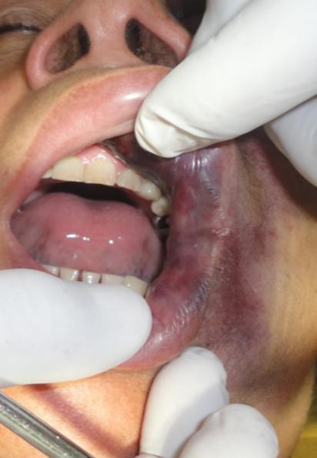

Figura 3 Figura 4

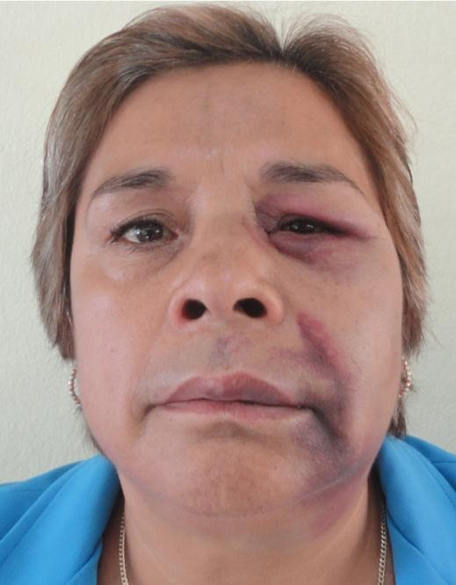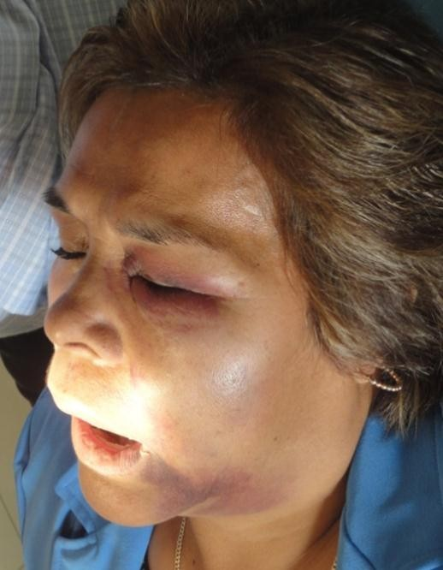

Figura 5 Figura 6

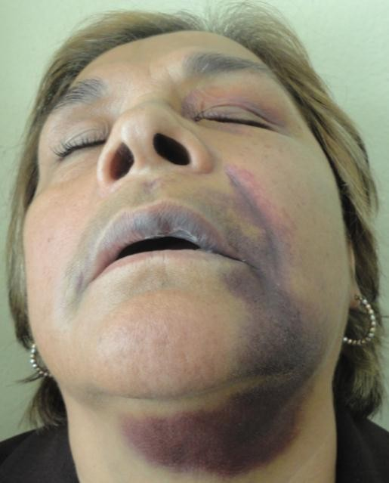
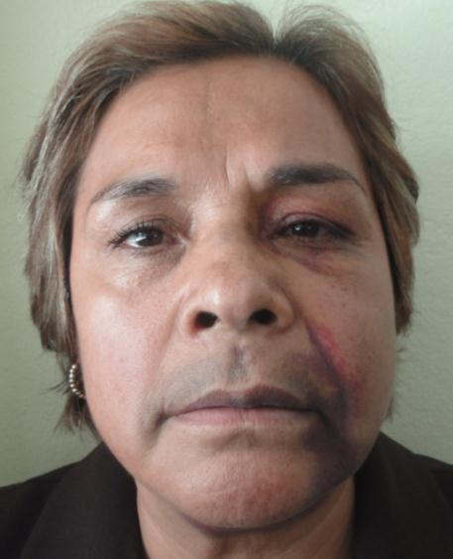

Figura 7 Figura 8

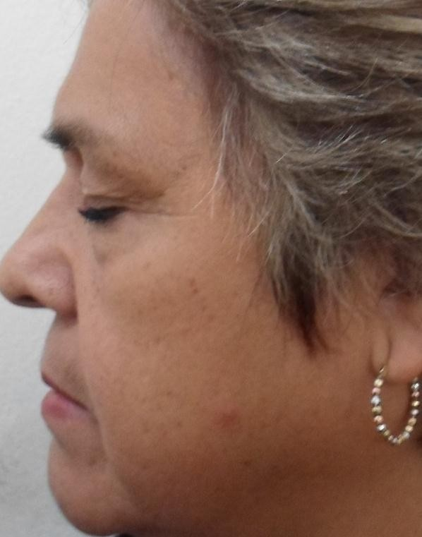

Figura 10 Figura 11

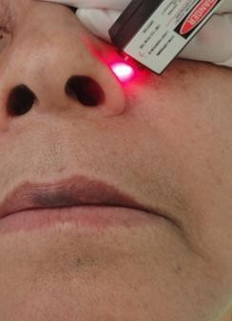

Figura 12

DISCUSION

En el presente reporte de series de casos clínicos se describen las reacciones provocadas ante una extrucción, así como el tratamiento mediato e inmediato más adecuado.
La propuesta de la irrigación de hipoclorito de sodio a diferentes concentraciones (.5 a 6 %), así como por sus propiedades antibacterianas y de disolución de tejidos7; hace que este sea el irrigante más utilizado. Dependiendo de la concentración del hipoclorito de sodio es el daño causado.
Existen diferentes reportes de complicaciones durante la irrigación que incluyen reacciones alérgicas, enfisema y la inyección hacia los tejidos periapicales, entre otros. Las causas principales por lo que puede suceder esto es por la incorrecta determinación de la longitud de trabajo, perforaciones, retratamientos, etc.
Grossman menciona que la clara prevención de estas complicaciones es posible, ya sea con la utilización de barreras físicas, menor concentración de la solución irrigadora (NaOCl), menor presión en el momento de la irrigación
Spangberg demostró que el hipoclorito de sodio utilizado al .5% puede ser un adecuado desinfectante y no toxico para los tejidos vitales
En el reporte de casos de extruccion de hipoclorito de sodio, el paciente experimenta dolor agudo y edema inmediato y en incremento.
El especialista debe permanecer tranquilo al momento del accidente para evitar estrés en el paciente y por lo tanto una secuela dramática, inmediatamente

informar al paciente del accidente ocurrido y el protocolo a seguir; dependiendo del daño y la complicación como se ha descrito anteriormente. Las intervenciones dependerán de la severidad del accidente.
En algunos casos como en nuestro caso I la intervención es mínima, la cual solo nos lleva a reducir el dolor y, prescripción de analgésicos. Inicialmente compresas de agua fría y un día después compresas calientes para estimular la microcirculación. Los antibióticos son indicados en aquellos casos donde el paciente tiene un alto riesgo de infección como en el caso II. El paciente siempre deberá ser informado del tratamiento subsecuente (días, semanas y años), así como los signos y síntomas que se pueden presentar.
Cuando los síntomas agudos son disminuidos el paciente debe concluir con el tratamiento endodóntico; en la mayoría de los casos no es necesario la extracción o la cirugía.

CONCLUSION

  - Tranquilizar e informar al paciente de la complicación ocurrida, es la base del protocolo a seguir.
  - Una baja concentración de Hipoclorito de sodio (.5%), mantiene los efectos ideales de la solución irrigadora y disminuye los efectos citotóxicos.
  - La prevención de complicaciones tales como inyección de soluciones citotóxicas (hipoclorito de sodio), puede llevarse a cabo siempre y cuando se realice un correcto diagnóstico.
  - El tratamiento ante una extrucción de Hipoclorito de sodio, solamente es preventivo ya que los daños que causa el irrigante son irreparables.

BIBLIOGRAFIA

  - Javier Caviedes ,Dds, Tania Fajardo Blanco, Dds; Respuesta de los tejidos periapicales a los irrigantes usados en la terapia endodóntica. Dentum 2011 37:42
  - Costa, Silvina R., Gasparin, Diego O., Valsecia, Mabel; Farmaco- vigilancia, reacciones adversas producidas por hipoclorito de sodio utilizado como irrigante en endodoncia; Comunicaciones científicas y tecnológicas 2004. 19:25
  - Becking AG Complications in the use of sodium hypochlorite during endodontic treatment. Report of three cases. Oral Surgery, Oral Medicine and Oral Pathology 1991. 71 , 346–8.
  - Maria Jose Neira Castillo; Accidente por hipoclorito de sodio en endodoncia, Protocolo de atención; publicación científica facultad de odontología UCR, 2005. 18:24
  - M. Luisa Ballester; Complicaciones médicas del hipoclorito de sodio (NaOCl) , Dentum 2009 23:28
  - Daniel G. Ehrich, Dds, J. Daniel Brian, Jr., Dds. Ms, Y William A. Walker, Dds; Sodium Hypochlorite Accident: Injection into the Maxillary Sinus; J of endodontic, April 1993. 34:39
  - Gerald L. Becker, Dds, Stephen Cohen, Dds , Ronald Borer, Dds.; The sequelae of accidentally injecting sodium hypochlorite beyond the root apex; Oral Surgery Oral Medicine Oral Pathology Oral Radiology and Endodontics 2010 103, e36–8.

  - Robbins y Cotran; Patología Estructural y funcional. 2000. 6ta Edicion.McGrww-Hill, Pag. 57-104.
  - Stephen Cohen, Richard Burns; Vías de la pulpa, 8va Edición, Editorial Mosby, Pag. 45-47 y 203 -212.
  - M. Hülsmann & W. Hahn Complications during root canal irrigation – literature review and case reports. Received 6 May 1999; accepted 8 July 1999.
  - Donald J. Kleier, DMD, Robert E. Averbach, DDS, and Omid Mehdipour, DDS The Sodium Hypochlorite Accident: Experience of Diplomates of the American Board of Endodontics J Endod 2008;34:1346 –1350.
  - Kerbl FM, DeVilliers P, Litaker M, Eleazer PD. Physical Effects of Sodium Hypochlorite on Bone: An Ex Vivo Study. J Endod 2012;38:357–359).
  - Sonja Stojicic, Slavoljub Zivkovic, Wei Qian, Hui Zhang. Response of the Human Eye to Accidental Exposure to Sodium Hypochlorite. Joe VOL. 16, NO. 5, MAY 1990.
  - Ayhan H, Sultan N, Cirak M, Ruhi MZ, Bodur H Antimicrobial effects of various endodontic irrigants on selected microorganisms. International Endodontic Journal 1999 32, 99–102.
  - De Sermen˜o RF, Da Silva LA, Herrera H, Herrera H, Silva RA, Leonardo MR Tissue damage after sodium hypochlorite extrusion during root canal treatment. Oral Surgery Oral Medicine Oral Pathology Oral Radiology and Endodontics 2009 108, e46–9.

  - Torabinejad M, Lemon RR. Procedural accidents. In: Walton RE, Torabinejad M, eds. Principles and Practice of Endododntics. 3rd ed. Philadelphia: Saunders Inc, 2002:325– 6.
  - Zehnder M. Root canal irrigants. J Endod 2006;32:389 –98.

  - Bui TB, Baumgartner JC, Mitchell JC. Evaluation of the interaction between sodium hypochlorite and chlorhexidine gluconate and its effect on root dentin. J Endod 2008;34:181–5.
  - Brito PR, Souza LC, Machado de Oliveira JC, et al. Comparison of the effectiveness of three irrigation techniques in reducing intracanal Enterococcus faecalis populations: an in vitro study. J Endod 2009;35:1422–7.
  - Siqueira JF Jr. Treatment of Endodontic Infections. London: Quintessence Publishing; 2011.
  - Baumgartner JC, Cuenin PR. Efficacy of several concentrations of sodium hypochlorite for root canal irrigation. Journal of Endodontics. 1992 18, 605–12.
  - Estrela C, Estrela CR, Barbin EL, Spano JC, Marchesan MA, Pecora JD. Mechanism of action of sodium hypochlorite. Braz Dent J 2002; 13:113–7.
  - Mehdipour O, Kleier DJ, Averbach RE. Anatomy of sodium hypochlorite accidents. Compend Contin Educ Dent 2007;28:544–6. 48, 50.
  - Tegginmani VS, Chawla VL, Kahate MM, Jain VS Hypochlorite accident – A case report. Endodontology Indian Endodontic Society 2011 23, 89–94.

  - Sim TP, Knowles JC, Ng YL, Shelton J, Gulabivala K. Effect of sodium hypochlorite on mechanical properties of dentine and tooth surface strain. International Endodontic Journal 2001. 34, 120–32.
  - Philipsen HP, Reichart PA. Pulse or hyaline ring granuloma. Review of the literature on etiopathogenesis of oral and extraoral lesions. Clinical Oral Investigations 2010. 14, 121–8.

